КУРСОВАЯ РАБОТА (ПРОЕКТ) ЗАЩИЩЕНА С ОЦЕНКОЙ

РУКОВОДИТЕЛЬ

|  |  |  |  |  |
| --- | --- | --- | --- | --- |
| доцент, канд. техн. наук |  |  |  | А. В., Русак |
| должность, уч. степень, звание |  | подпись, дата |  | инициалы, фамилия |

|  |  |  |  |  |  |
| --- | --- | --- | --- | --- | --- |
| ПОЯСНИТЕЛЬНАЯ ЗАПИСКА К КУРСОВОЙ РАБОТЕ | | | | | |
| ПОСТРОЕНИЕ И ИССЛЕДОВАНИЕ ИМИТАЦИОННЫХ МОДЕЛЕЙ СИСТЕМ МАССОВОГО ОБСЛУЖИВАНИЯ | | | | | |
| по дисциплине: Моделирование систем | | | | | |
|  | | | | | |
|  | | | | | |
| РАБОТУ ВЫПОЛНИЛА  СТУДЕНТКА ГР. № | P3322 |  |  |  | К. Е., Кузьмичева | |
|  |  |  | подпись, дата |  | инициалы, фамилия | |

Оглавление

Введение 3

1 Общие сведения о системах массового обслуживания 5

2 Описание исследуемой системы 7

3 Анализ задачи и обзор аналогов 8

**3.1** **Анализ задачи** 8

**3.2** **Обзор аналогов** 10

4 Выбор входных распределений. Построение генераторов случайных чисел 12

**4.1** **Выбор входных распределений** 12

**4.2** **Экспоненциальное распределение** 13

**4.3** **Построение генераторов случайных чисел** 14

**4.4** **Проверка генераторов случайных чисел** 16

5 Алгоритмизация и программирование имитационной модели 24

**5.1** **Требования к программной реализации** 24

**5.2** **Структура программы** 26

**5.3** **Логика работы программы** 27

**5.4** **Пользовательский интерфейс программы** 28

6 Предварительные прогоны системы и построение факторного плана 31

**6.1** **Предварительные прогоны системы** 31

**6.2** **Построение факторного плана** 34

7 Расчет эффектов. Построение уравнений регрессии 38

**7.1** **Расчет эффектов** 38

**7.2** **Построение уравнений регрессии** 40

8 Расчет экономической оценки вариантов системы. Рекомендации по оптимизации системы 43

Список использованных источников 44

Приложение 1 – Проверка гипотезы о законе распределения 45

Приложение 2 – Графики пользовательского интерфейса 46

Приложение 3 – Планирование экспериментов 49

Приложение 4 – Построение факторного плана 51

Приложение 5 – Расчет экономической оценки вариантов системы 55

# **Введение**

Под имитационным моделированием понимается разработка модели системы во все программы для компьютера и проведение экспериментов с программой, вместо проведения экспериментов с реальной системой или объектом. Имитационное моделирование применяется, когда невозможно построить аналитическую модель систем, учитывающую причинные связи, последствие, нелинейности, стохастические переменные, когда необходимо имитировать поведение системы во времени, рассматривая различные возможные сценарии ее развития при изменении внешних и внутренних условий.

***Имитационная модель*** – универсальное средство исследование сложных систем, представляющее собой логико-алгоритмическое описание поведения отдельных элементов системы и правил их взаимодействия, отображающих последовательность событий, возникающих в моделируемой системе.

Наиболее широкое применение имитационное моделирование получило при исследовании сложных систем с дискретным характером функционирования, в том числе моделей массового обслуживания.

Имитационное моделирование обычно проводится на ЭВМ в соответствии с программой, реализующей заданное конкретное логикоалгоритмическое описание. При этом несколько часов, недель или лет работы исследуемой системы могут быть промоделированы на ЭВМ за несколько минут. В большинстве случаев модель является не точным аналогом системы, а скорее её символическим отображением. Однако такая модель позволяет производить измерения, которые невозможно произвести каким-либо другим способом.

Имитационное моделирование обеспечивает возможность испытания, оценки и проведения экспериментов с исследуемой системой без каких-либо непосредственных воздействий на нее.

Поскольку целью построения любой модели является исследование характеристик моделируемой системы, в имитационную модель должны быть включены средства сбора и обработки статистической информации по всем интересующим характеристикам, основанные на методах математической статистики.

# **Общие сведения о системах массового обслуживания**

***Система массового обслуживания (СМО)*** – математический (абстрактный) объект, содержащий один или несколько приборов **П** (каналов), обслуживающих заявки **З**, поступающие в систему, и накопитель **Н**, в котором находятся заявки, образующие очередь **О** и ожидающие обслуживания (рис.1).

***Заявка (требование, запрос, вызов, клиент)***– объект, поступающий в СМО и требующий обслуживания в обслуживающем приборе.

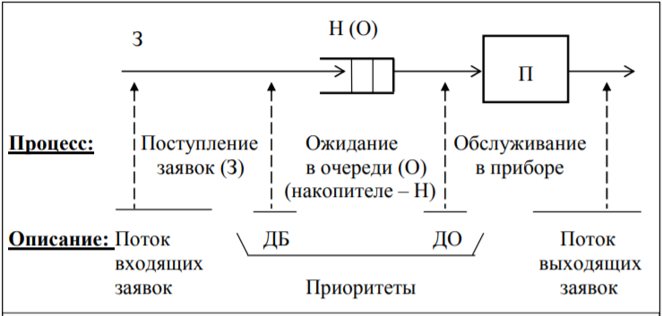

Рисунок. 1 – Система массового обслуживания

Совокупность заявок, распределенных во времени, образуют ***поток заявок***.

***Обслуживающий прибор*** или просто ***прибор (устройство, канал, линия)*** – элемент СМО, функцией которого является обслуживание заявок.

В каждый момент времени в приборе на обслуживании может находиться только одна заявка.

***Обслуживание*** – задержка заявки на некоторое время в обслуживающем приборе.

***Длительность обслуживания*** – время задержки (обслуживания) заявки в приборе.

***Накопитель (буфер)*** – совокупность мест для ожидания заявок перед обслуживающим прибором. Количество мест для ожидания определяет ***ёмкость накопителя***.

Заявка, поступившая на вход СМО, может находиться в двух состояниях:

* в состоянии *обслуживания* (в приборе);
* в состоянии *ожидания* (в накопителе), если все приборы заняты обслуживанием других заявок.

Заявки, находящиеся в накопителе и ожидающие обслуживания, образуют ***очередь*** заявок. Количество заявок, ожидающих обслуживания в накопителе, определяет ***длину очереди***.

***Дисциплина буферизации*** – правило занесения поступающих заявок в накопитель (буфер).

***Дисциплина обслуживания*** – правило выбора заявок из очереди для обслуживания в приборе.

***Приоритет*** – преимущественное право на занесение (в накопитель) или выбор из очереди (для обслуживания в приборе) заявок одного класса по отношению к заявкам других классов.

Таким образом, СМО включает в себя:

* *заявки*, проходящие через систему и образующие *потоки заявок*;
* *очереди* заявок, образующиеся в накопителях;
* обслуживающие *приборы*.

# **Описание исследуемой системы**

Существует большое многообразие СМО, различающихся структурной и функциональной организацией. В то же время, разработка аналитических методов расчета характеристик функционирования СМО во многих случаях предполагает наличие ряда предположений, ограничивающих множество исследуемых СМО.

В данной работе исследуются системы массового обслуживания, обладающие следующими характеристиками:

1. Система принадлежит к классу комбинированных (смешанных) систем обслуживания: требование попадает в накопитель в том случае, если длина очереди не превышает заданного числа l, в противном случае требование покидает систему необслуженным.
2. Система имеет s устройств обслуживания и единую очередь для всех устройств.
3. Система состоит из однотипных обслуживающих устройств, характеризуемых общим законом распределения времени обслуживания.
4. Пусть Ai – случайная величина, определяющая время между поступлениями требования (i – 1) и требования i. Случайные величины А1, А2, … – независимые и одинаково распределенные.
5. Пусть Si – случайная величина, определяющая время обслуживания поступившего требования i. Случайные величины S1, S2, … – независимые и одинаково распределенные.
6. Величины Ai и Si не зависят друг от друга.

# **Анализ задачи и обзор аналогов**

В настоящей курсовой работе ведется исследование основных принципов имитационного моделирования на примере исследования систем массового обслуживания. Целью исследования является оптимизация заданной системы с учетом ее экономической оценки.

## **Анализ задачи**

Требуется разработать программу для имитационного моделирования системы массового обслуживания с s устройствами, каждое из которых может одновременно обслуживать только одно требование. Интервалы времени между поступлением требований являются независимыми случайными величинами со средним значением µA. Время обслуживания является случайной величиной некоррелированной с интервалами поступления требований. Среднее значение времени обслуживания требований – µS. Если в момент поступления очередного требования имеется хотя бы одно свободное устройство, то оно немедленно приступает к обслуживанию этого требования, а если все обслуживающие устройства заняты и в очереди находится не более l-1 требования, то реакция системы определяется дисциплиной обслуживания. Если же в очереди находятся l требований, то очередное требование покидает систему необслуженным.

Оценке подлежат следующие параметры:

* коэффициент использования системы ρ;
* среднее время ожидания заявки в очереди Tq;
* среднее время пребывания заявки в системе Ts;
* среднее по времени число требований в очереди Nq;
* среднее по времени число требований в системе Ns;
* абсолютная пропускная способность Ca;
* относительная пропускная способность Cr.

При выработке рекомендаций по оптимизации системы необходимо руководствоваться следующей экономической оценкой вариантов системы:

, (1)

где Eн = 0.15 (руб/год)/руб – нормативный коэффициент экономической эффективности капитальных вложений, c1 – цена одного устройства, c2 и c3 – годовые текущие затраты на обслуживание работающего и бездействующего устройства, с4 – потери от невыполнения одного требования, с5 – приведенные затраты на содержание одного требования, T = 2.5⋅107 с – годовой фонд времени работы системы.

Начальные значения параметров системы:

* дисциплина обслуживания - с абсолютным приоритетом на пять значений;
* количество устройств s = 3;
* емкость накопителя l = 52;
* среднее время поступления требований среднее время поступления требований µA = 20 c;
* среднее время обработки требований среднее время обработки требований µS = 30 c.

Схема исследуемой СМО приведена на Рисунке 2.

Начальные значения коэффициентов экономической оценки:

* c1 = 6·106 руб.;
* c2 = 7·104 руб.;
* c3 = 6·103 руб.;
* c4 = 0.002 руб.;
* c5 = 0.021 руб.

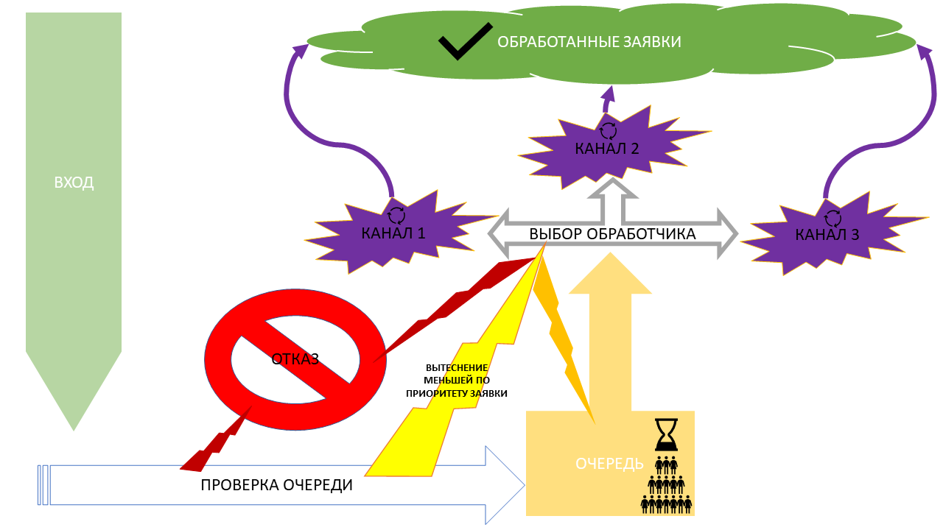

Рисунок. 2 – Схема исследуемой СМО

*Абсолютный приоритет* означает, что заявка с более высоким приоритетом, поступившая в систему, прерывает обслуживание заявки с более низким приоритетом и сама занимает обслуживающее устройство, при этом вытесненная заявка может либо покинуть систему, либо может быть снова записана в очередь.

## **Обзор аналогов**

Для системы с заданными в предыдущем пункте параметрами можно подобрать несколько аналогов.

*Аналог 1:* *Автоматизированная система управления технологическим процессом (АСУ ТП)*

В АСУ ТП обрабатываются сигналы пяти типов (сигналы A, B, C, D, E), поступающие от производственного оборудования. Сигналы типа A самые приоритетные, за ними B, C и так далее в порядке приоритета. Сигналы поступают со средней интенсивностью 3 сигнала в минуту. Обработка одного сигнала занимает в среднем 30 с. Интервалы времени между сигналами и время обработки сигналов можно считать случайными величинами, распределенными по экспоненциальному закону. В АСУ ТП есть 3 узла для обработки сигналов и накопитель размером 52. Сигналы с более высоким приоритетом вытесняют с узлов обработки сигналы с меньшим приоритетом обратно в очередь. Если накопитель заполнен, сигнал покидает АСУ ТП не обработанным.

*Аналог 2: Медицинская комиссия*

В больнице есть 3 кабинета, в котрых выдают справку о прохождении медицинской комиссии. В среднем новый человек за справкой подходит каждые 20 с. Справку в кабинете готовят около 30 с. Очередь выстраивается единая ко всем трем кабинетам. Максимальная длина очереди равна количеству сидений в коридоре перед кабинетами и равна 52. Сотрудники больницы принимаются вне очереди, за ними дети до 3 лет, затем беременные женщины; после них военные служащие и призывники; и потом все остальные. Если в очередь попадает новый человек с приоритетом выше всех, кто находится в очереди, он ищет кабинет, в котором обслуживается человек с меньшим приоритетом, и заходит туда, вытесняя того в очередь.

Исходя из параметров экономической оценки, можно сделать вывод, что для системы с представленными параметрами более подходящим будет первый аналог – АСУ ТП. Данная система удовлетворяет практически всем условиям технического задания.

# **Выбор входных распределений. Построение генераторов случайных чисел**

Целью данного раздела является определение распределения входных случайных величин в соответствии с выбранным аналогом, построение соответствующих генераторов и оценка их работы.

## **Выбор входных распределений**

При исследовании работы системы массового обслуживания первой задачей является изучение потока требований. Потоком требований (входящим потоком) называется совокупность заявок на обслуживание, поступающих в обслуживающую систему. Поток требований может быть описан некоторой случайной функцией X(t), определяющей число требований, нуждающихся в обслуживании за промежуток времени (0, t].

В ряде практических случаях поток требований является простейшим потоком (или близким к нему), поскольку удовлетворяет условиям стационарности, ординарности и отсутствия последействий. Такими свойствами обладает и поток требований на обработку сигналов в АСУ ТП. Поток людей, приходящих за справкой в больницу, также можно считать простейшим, но лишь на отдельных отрезках времени, т.к. в течение суток режим работы приемных кабинетов может меняться в значительных пределах.

Как известно, простейший поток описывается процессом Пуассона с параметром λt, а случайная величина, равная времени между двумя последовательными регистрациями события в таком потоке имеет показательное распределение. Интервалы времени между поступлением заявок в АСУ ТП распределены по экспоненциальному закону со средним значением µА. При этом величина λ = 1/µА называется интенсивностью поступления требований.

Время обслуживания является характеристикой функционирования каждого отдельного устройства обслуживающей системы. Оно показывает, сколько времени затрачивается на обслуживание одного требования данным обслуживающим устройством.

Время обслуживания является случайной величиной. В АСУ ТП время обработки сигнала имеет показательный закон распределения со средним значением µS. Величина ω = 1/µS называется скоростью обслуживания.

## **Экспоненциальное распределение**

Случайная величина X имеет экспоненциальное (показательное) распределение, если плотность ее распределения задается формулой

(2)

График плотности экспоненциального распределения приведен на Рисунке 3а.

Функция распределения имеет вид:

(3)

График функции экспоненциального распределения приведен на Рисунке 3б.

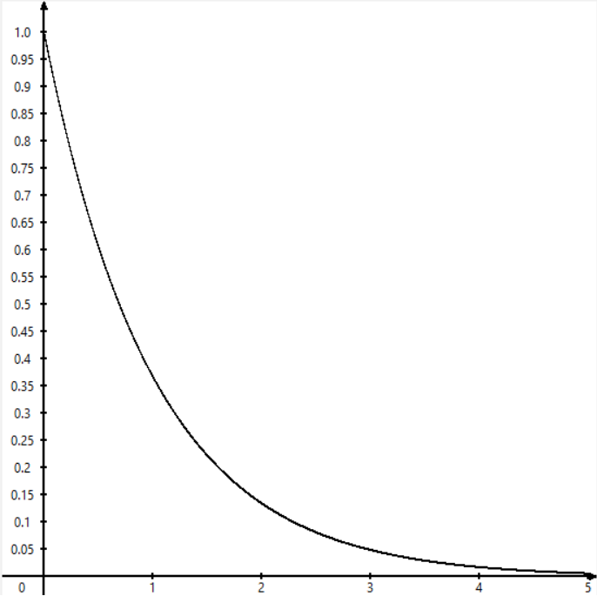

Рисунок. 3а – График плотности экспоненциального распределения при µ = 1

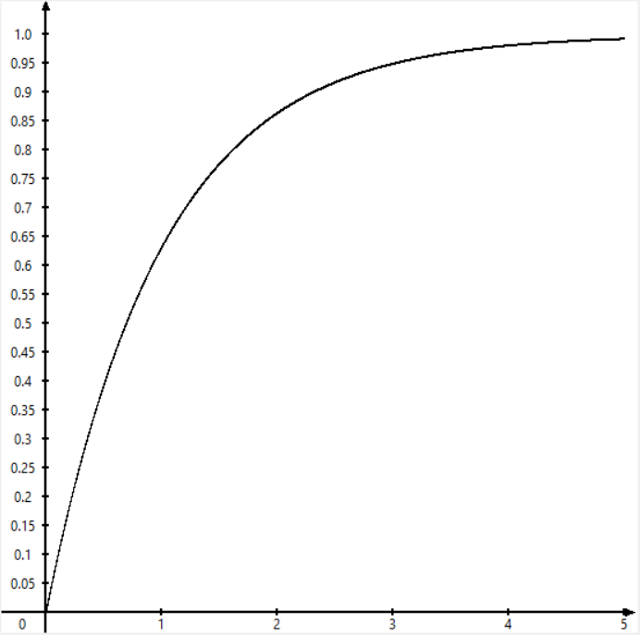

Рисунок. 3б – График функции экспоненциального распределения при µ = 1

Параметры экспоненциального распределения: M[X] = µ, σ2 = D[X] = µ2.

## **Построение генераторов случайных чисел**

Для моделирования экспоненциально распределенной случайной величины наиболее часто используется метод обратного преобразования. На первом шаге с помощью мультипликативного генератора создается последовательность стандартно равномерно распределенных случайных чисел γi:

ξi+1 = (aξi) (mod m),

ξi ∈ (1, m - 1), |(1, m - 1)| = m - 1 (4)

Рекомендуемые параметры, обеспечивающие для такого генератора максимальный период, – m = 231-1 = 2 147 483 647; a = 630 360 016.

Затем стандартно равномерно распределенная случайная величина γ преобразуется в величину X с заданным законом распределения F согласно формуле:

X = F-1(γ), (5)

где F-1 – это обратная функция распределения F.

Для экспоненциально распределенной случайной величины

X = −μln(1 - γ), (6)

но, поскольку величины 1 - γ и γ имеют одинаковое распределение U(0,1), то для моделирования можно использовать следующую формулу

X = −μlnγ, (7)

Начальные условия для генераторов могут быть взяты любые из множества допустимых значений, т.е. любые целые положительные числа меньше или равны (m–1), где m – модуль мультипликативного генератора.

**Моделирование приоритетов**. Приоритет требования можно представить как дискретную случайную величину. Каждый раз, когда в систему поступает новое требование, необходимо разыграть эту случайную величину и присвоить полученное число приоритету поступившего требования. Таким образом, для случайной величины «*приоритет*» должен быть построен генератор дискретной случайной величины, выдающий численные значения приоритета в соответствии с установленным распределением. В случае рассматриваемого АСУ ТП примем следующую таблицу распределения этой случайной величины.

Таблица 1 – Таблица распределения приоритетов по типу сигнала АСУ ТП

|  |  |  |  |  |  |
| --- | --- | --- | --- | --- | --- |
| Сигнал | A | B | C | D | E |
| Приоритет (x) | 1 | 2 | 3 | 4 | 5 |
| Вероятность (p) | 0.2 | 0.2 | 0.1 | 0.2 | 0.3 |

Для получения дискретных случайных чисел также можно воспользоваться методом обратной функции. На первом этапе генерируется равномерно распределенная на интервале (0,1) случайная величина γ. Тогда алгоритм вычисления дискретных случайных чисел таких, что P(X=x1) = p1, P(X=x2) = p2, …, P(X=xn) = pn, сводится к выполнению следующих действий:

* если γ < p1, то X = x1, иначе
* если γ < p1 + p2, то X = x2, иначе
* ……………………………………
* если γ < p1 + p2 + … + pn, то X = xn.

Полученная таким образом последовательность будет соответствовать дискретной случайной величине с заданной таблицей распределения.

## **Проверка генераторов случайных чисел**

Чтобы убедиться, что построенные генераторы выдают независимые случайные величины с заданным законом распределения, необходимо провести оценку их работы. Для проверки генератора экспоненциально распределенной случайной величины примем среднее значение за 1, а для проверки генератора дискретной случайной величины воспользуемся значениями из Таблицы 1.

1. **Оценка математического ожидания и дисперсии**

Расчитаем оценку математического ожидания и дисперсии по формулам (8) и (9) соответсвенно.

, (8)

, (9)

где xi – элемент полученной выборки, n – объем выборки.

Полученные значения при n = 1000:

* Для экспоненциального распределения µ=1, =0.97; σ2=1, =1.15.
* Для дискретной случайной величины µ=3.2, =3.16; σ2=2.36, =2.39.

По результатам проверки видно, что ≈µ и ≈σ2.

1. **Оценка корреляционной функции**

Оценим корреляционную функцию по графикам (j, ρ(j)) и (Xj, Xj+1). При построении графика коэффициента корреляции ограничимся первыми 20 значениями (рис. 4 и 6 для экспоненциально распределенной случайной величины и для дикретной соответственно), второй график строится по всей выборке значений (рис. 5 и 7 для экспоненциально распределенной случайной величины и для дикретной соответственно).

Корреляционный анализ позволяет осуществить проверку независимости элементов сгенерированной последовательности. Мерой линейной стохастической зависимости между случайными величинами является коэффициент корреляции: чем ближе его значение к нулю, тем слабее исследуемая линейная связь.

Для вычисления оценки корреляционной функции можно воспользоваться следующей формулой:

, j=1,…, n-1, (10)

где - оценка ковариационной функции, которая вычисляется по формуле

, j=1,…, n-1, (11)

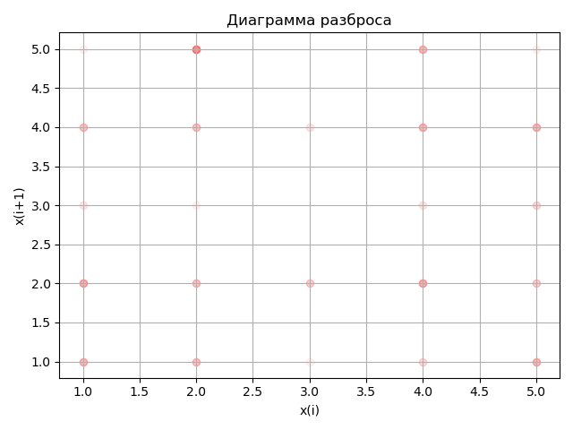

Рисунок. 7 – Диаграмма разброса дискретной случайной величины

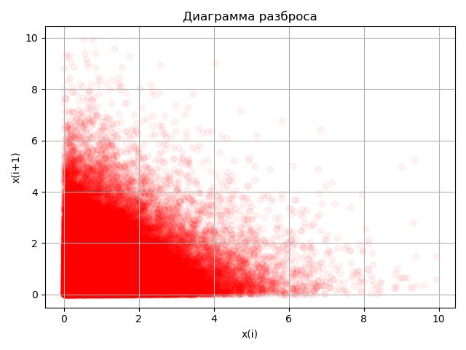

Рисунок. 5 – Диаграмма разброса экспоненциально распределенной случайной величины

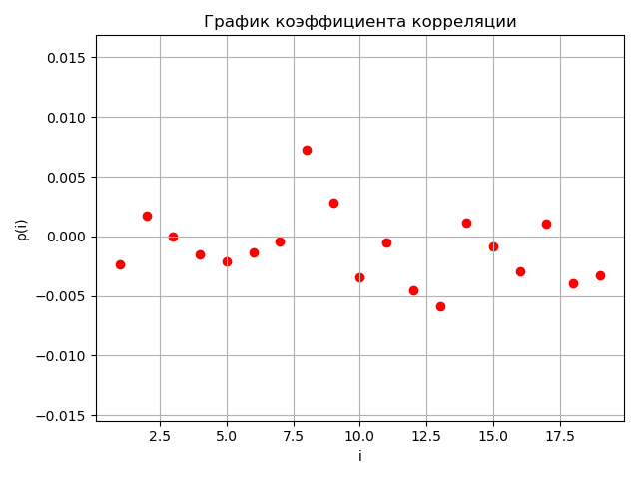

Рисунок. 4 – График коэффициента корреляции экспоненциально распределенной случайной величины

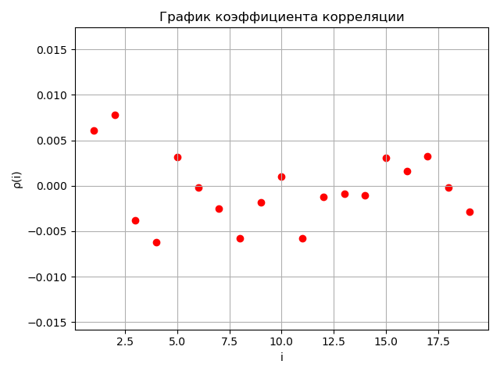

Рисунок. 6 – График коэффициента корреляции дискретной случайной величины

По виду графиков и диаграмм на Рисунках 4 – 7 можно сказать, что элементы сгенерированных последовательностей являются независимыми.

1. **Проверка гипотезы о значении математического ожидания**

Для проверки гипотезы о значении математического ожидания построим доверительный интервал.

*Доверительным интервалом* числовой характеристики θ генеральной совокупности с *доверительной вероятностью* β называется интервал (θ1, θ2) со случайными границами θ1=θ1(x1, x2,…xn), θ2=θ2(x1, x2,…xn), который накрывает θ с вероятностью β: P(θ1<θ<θ2)=β.

Для вычисления границ доверительного интервала для среднего значения используют следующую формулу:

(12)

где - квантиль стандартного нормального распределения порядка 1-α/2, α = 1-β - уровень значимости. Для α = 0.05 = 1.96.

Гипотеза Н0: = µ0 принимается, если построенный доверительный интервал покрывает µ0, и отвергается в противном случае.

Полученные доверительные интервалы при n = 1000 и α = 0.05:

* Для экспоненциального распределения µ=1, доверительный интервал - (0.904, 1.036).
* Для дискретной случайной величины µ=3.2, доверительный интервал - (3.064, 3.256).

По результатам проверки видно, что теоритечские значения математического ожидания для обоих генераторов входят в доверительные интервалы, значит гипотезы принимаются.

Статистика критерия значимости для данного метода вычисляется по формуле:

(13)

Если |Z| < , то гипотеза Н0 принимается, если же |Z| ≥ , гипотеза отвергается.

Расчитаем статистики критерия значимости:

* Для экспоненциального распределения Z = -0.885.
* Для дискретной случайной величины Z = -0.818.

В обоих случаях |Z| < = 1.96, следовательно гипотезы принимаются.

1. **Проверка гипотезы о законе распределения методом гистограмм**

Метод гистограмм позволяет визуально оценить закон распределения, поскольку гистограмма служит приближением к неизвестной плотности случайной величины X.

Для построения гистограммы промежуток [b0, bk], на котором распределены полученные случайные величины, разбивают на несколько одинаковых интервалов шириной Δx. Число интервалов k определим по формуле

. (14)

После разбиения на интервалы подсчитывается количество случайных величин ni, попавших в каждый из таких интервалов, а затем по формуле (15) рассчитываются частоту попадания в каждый интервал:

. (15)

Над каждым из интервалов разбиения строится прямоугольник, площадь которого равна частоте попадания ni в этот интервал, высота каждого прямоугольника рассчитывается по формуле:

. (16)

Полученную ступенчатую линию называют *гистограммой*.

Как видно из Рисунка 8, гистограмма соответствует графику плотности распределения.

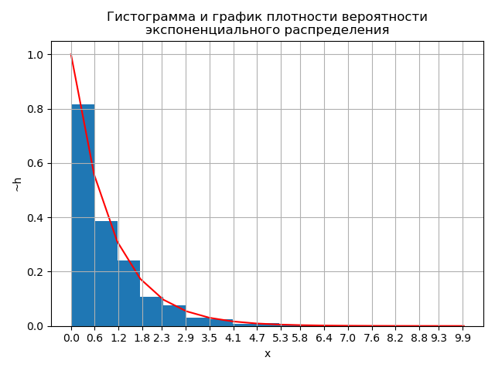

Рисунок. 8 – Гистограмма и график плотности вероятности экспоненциального распределения при n=1000 и µ=1.

Для оценки генератора приоритетов вместо гистограммы построим график частоты появления дискретной случайной величины в результате эксперимента по заданному в Таблице 1 распределению. Как видим из Рисунка 9, относительная частота появления значений случайной величины практически совпадает с соответсвующими заданными вероятностями выпадания этих случайных величин.

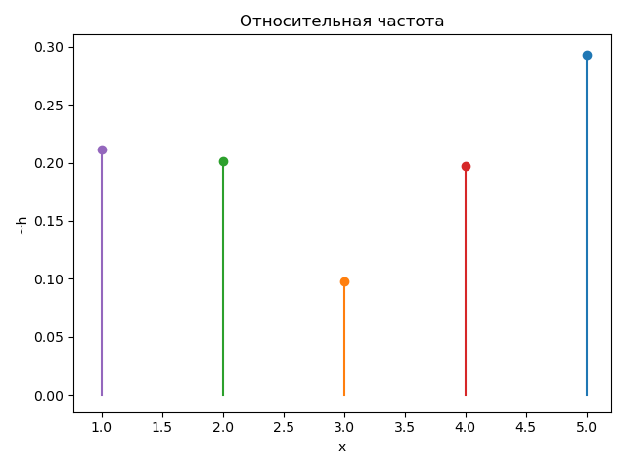

Рисунок. 9 – График частоты появления дискретной случайной величины, сгенерированной по заданному в Таблице 1 распределению при n=1000.

1. **Проверка гипотезы о законе распределения генеральной совокупности методом χ2**

Исчерпывающей характеристикой изучаемой случайной величины является ее закон распределения. Для проверки гипотезы о законе распределения применяются различные критерии согласия. В данной работе рассмотрим наиболее обоснованный и наиболее часто используемый на практике критерий χ2 (хи-квадрат), введенный К. Пирсоном. Этот метод дает возможность, в отличие от метода проверки с помощью гистограммы, получить численные данные, позволяющие подтвердить или опровергнуть гипотезу.

*Правило проверки гипотезы о законе распределения по методу χ2*

1. Выдвигается гипотеза Н0 о генеральном законе распределения с функцией распределения F(x). Под конкурирующей гипотезой Н1 понимается гипотеза о справедливости одного из конкурирующих распределений.
2. Генеральная совокупность, т.е. множество значений изучаемой случайной величины X разбивается на k непересекающихся подмножеств Δ1, Δ2, …, Δk. Если генеральная совокупность – это вся вещественная ось, то подмножества Δi = (*a*i-1, *a*i] представляют собой полуоткрытые промежутки (i=2, …, k-1), а крайние промежутки будут полубесконечными: Δ1 = (-∞, *a*1], Δk = (*a*k, +∞). При выборе числа интервалов разбиения k будем руководствоваться формулой (14).

Длины промежутков разбиения удобно делать равными, за исключением крайних, которые могут быть полубесконечными. После разбиения генеральной совокупности на подмножества необходимо вычислить частоты попадания n1, n2, …, nk выборочных элементов в подмножества Δ1, Δ2, …, Δk соответственно.

1. Вычислить pi = P(X∈Δi), i = 1, … k:

. (17)

1. Вычислить выборочное значение статистики критерия χ2:

. (18)

1. Выбрать уровень значимости α и найти по справочной таблице квантиль распределения хи-квадрат с k–1 степенями свободы порядка 1–α.
2. Сравнить Z и квантиль .

Если Z < , то гипотеза Н0 принимается.

Если Z ≥ , то гипотеза Н0 отвергается, выбирается одно из альтернативных распределений и процедура проверки повторяется.

Числом степеней свободы функции называется число ее независимых аргументов. Аргументами статистики χ2 являются частоты n1, n2, …, nk, которые связаны равенством n1 + n2 +…+ nk = n, а в остальном независимы в силу независимости элементов выборки. Таким образом, функция χ2 имеет k–1 независимых аргументов.

**Результат эксперимента**. Согласно формуле (14) k=17. При делении множества значений на 17 равных интервалов, нетрудно убедиться, что данные интервалы будут равновероятными: p1 = p2 =…= pk = 0.06. Расчет выборочного значения статистики критерия χ2 представлен в Таблице 7 Приложения 1.

Для уровня значимости α=0.05 и k-3=14 степеней свободы =23.68. Таким образом, |Z|=14.7<=23.68, следовательно, гипотеза о соответствии представленной выборки экспоненциальному распределению подтверждается.

# **Алгоритмизация и программирование имитационной модели**

В данном разделе приводится краткое описание программной реализации системы массового обслуживания, включая краткое описание разработанных функций и основных используемых переменных; описание пользовательского графического интерфейса, а также построение блок-схемы, отражающей логику работы программы.

## **Требования к программной реализации**

Для программной реализации мною был выбран язык программирования Python 3.8. Python обладает достаточной гибкостью и мощностью языка, поддерживает математические вычисления, визуализацию результатов, разработку различных приложений, включая графический интерфейс пользователя.

В основе разработки программной реализации СМО использован принцип дискретно-событийного моделирования, при этом логика работы программы соответствует выбранному аналогу. *Дискретно-событийное моделирование* используется для построения моделей, отражающих развитие системы во времени, когда состояния переменных системы меняются мгновенно в конкретные моменты времени. В такие моменты времени происходят *события*, которые могут изменить состояние системы. Именно таким образом функционируют системы массового обслуживания. *Состояние* системы определяется как совокупность переменных, необходимых для ее описания на определенный момент времени в соответствии с задачей исследования.

Алгоритм работы программы с использованием дискретно-событийного моделирования в общем виде представлен на Рисунке 10.

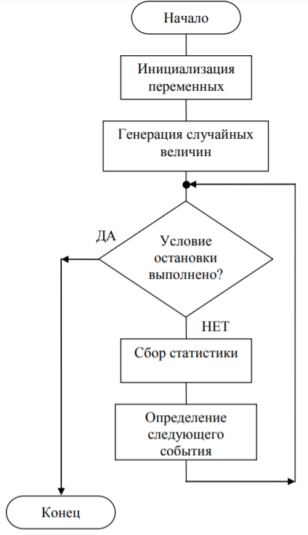

Рисунок. 10 – Блок-схема алгоритма работы программы моделирования системы массового обслуживания

В соответсвии с выбранным аналогом условие остановки моделирования определяется как достижение заданного в параметрах количества обслуженных требований.

Программная модель системы массового обслуживания адекватно отражает поведение элементов системы в процессе ее функционирования, т.е. в их взаимодействии друг с другом и внешней средой, и в то же время не создает трудностей при ее реализации. Полнота модели предоставляет пользователю возможность получения оценок необходимых характеристик работы СМО с требуемой точностью и достоверностью. Гибкость модели дает возможность моделирования различных ситуаций при варьировании структуры, алгоритмов функционирования и параметров системы массового обслуживания. Кроме того, программная реализация обеспечивает одновременную (в один и тот же момент системного времени) и независимую работу необходимого числа элементов системы и укладывается в приемлемые затраты ресурсов ЭВМ (машинного времени и памяти) при реализации машинного эксперимента.

## **Структура программы**

В структуре программы (рис. 11) 3 основные части:

* bin, где находится реализация всех необходимых классов для моделирования СМО и статических вспомогательных фунций-инструментов;
* test, из которого запускаются тестирование генераторов и прогоны системы;
* main.py – файл запуска окна приложения для моделирования работы СМО.

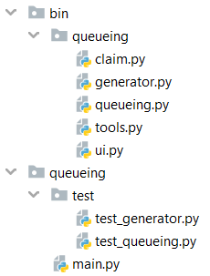

Рисунок. 11 – Структура файлов программы

Классы:

* Claim – заявка, содержит следующие поля: время поступления, время начала обслуживания, время обслуживания и приоритет.
* Queueing – движок СМО. Класс содержит поля: устройства (список словарей, содержащих информацию о занятости устройства, обслуживаемой заявке и общем времени занятости устройства), размер накопителя, накопитель (двумерный список с заявками, находящимися в очереди, сгруппированными по приоритетам, отказы (список заявкок, которым было отказано), вытеснения (количество совершенных вытеснений заявок с менишим приоритетом заявками с большим приоритетом) и список с обслуженными заявками. Публичные методы класса: добавить новую заявку; убрать обслуженные заявки с устройств и занять их заявками из очереди; получить коэффициент использования системы; получить количество заявок, поступивших в систему; получить среднее время ожидания заявки в очереди.
* Generator – генератор, содержит реализации мультипликативного генератора и методов получения экспоненциально распределенной и дискретной случайной величины.
* Ui – класс для работы с пользовательским интерфейсом.

## **Логика работы программы**

Моделирование запускается в отдельном потоке. В переменную sec записывается текущее время в секундах. В цикле, пока не выполнится условие останова, каждая очередная итерация выполняется в конкретную секунду времени. Блок-схема алгоритма работы программы представлена на Рисунке 12.

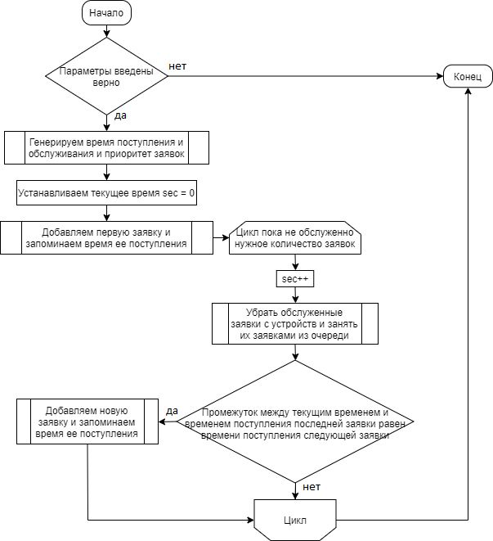

Рисунок. 12 – Блок-схема алгоритма работы программы

## **Пользовательский интерфейс программы**

Для реализации пользовательского интерфейса была использована библиотека tkinter. Скриншот окна программы приведен на Рисунке 13.

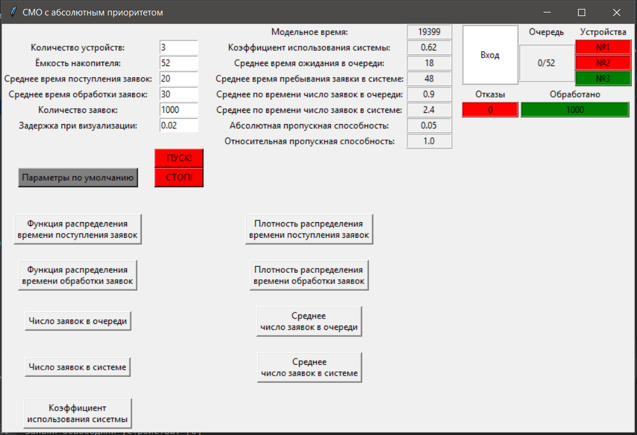

Рисунок. 13 – Графический пользовательский интерфейс программы

Для запуска процесса моделирования пользователю предлагается ввести необходимые параметры, такие как количество обслуживающих устройств, емкость накопителя (максимальная длина очереди), среднее время поступления и обработки заявок в секундах, количество заявок, которое необходимо успешно обработать и задержка при визуализации в секундах (время задержки процесса визуализации на событиях). Если пользователь введет некорректные данные, ему выведется уведомление с указанием на ошибку, процесс моделирования не начнется. Если нажать кнопку «Параметры по умолчанию», все перечисленные выше поля заполнятся значениями по умолчанию. Моделирование начинается по нажатии кнопки «ПУСК». В любой момент пользователь может завершить процесс моделирования, нажав кнопку «СТОП».

В процессе моделирования заполняются поля результатов: модельное время, коэффициент использования системы, среднее время ожидания заявки в очереди и пребывания заявки в системе, среднее по времени число заявок в очереди и в системе, абсолютная и относительная пропускные способности, а также происходит пошаговая визуализация СМО. Визуализация представлена схемой из четырех блоков: «Вход», «Очередь», «Устройства», «Отказы» и «Обработанные заявки». Блок входа загорается красным цветом каждый раз, когда в систему приходит новая заявка. В блоке очереди отображается текущая и максимально возможная ее длина. В блоке устройств находятся подблоки для каждого отдельно устройства. Свободные устройства горят зеленым цветом, занятые – красным. Блоки отказа и обработанных заявок в соответсвии с названиями показывают количество в них находящихся заявок.

В нижней части окна находятся кнопки вызова окон с отрисованными в них графиками, соответсвующими названию кнопки. Примеры вывода для каждой кнопки приведены на Рисунках 3а, 3б и на Рисунках 14 – 18 Приложения 2.

Интерфейс обеспечивает пользователю возможность управления процессом моделирования, ввод исходных данных, просмотр результатов моделирования и требуемых графиков. Также предусмотрен режим визуализации процесса моделирования: отображение процесса поступления заявок, работы обслуживающих устройств, заполнение очереди и т.д. С целью предотвращения ошибок, связанных с некорректным вводом данных (отрицательное число, нечисловое значение и т.п.), в программе предусмотрена обработка таких ситуаций.

# **Предварительные прогоны системы и построение факторного плана**

В данной главе рассматривается использование методов статистического планирования экспериментов, при котором «эксперимент» представляет собой выполнение компьютерной имитационной модели, моделирование альтернативных системных конфигураций, а также изучение и сравнение полученных результатов. Основная цель экспериментальных исследований с помощью имитационной модели состоит в наиболее глубоком изучении поведения моделируемой системы. Эта информация может быть использована как для анализа характеристик системы, так и для их оптимизации при заданных ограничениях. Планирование экспериментов перед выполнением прогонов модели позволяет решить, какие именно конфигурации следует создавать, чтобы получить нужную информацию при наименьшем объеме моделирования. Успех имитационного эксперимента с моделью системы существенным образом зависит от правильной обработки и последующего анализа и интерпретации результатов моделирования.

## **Предварительные прогоны системы**

Очевидно, что на основании одного прогона имитационной модели невозможно получить достоверные данные о показателях работы системы и подобрать оптимальные входные параметры. Для определения параметров системы с заданной точностью и надежностью используются различные методы повышения точности измерений случайных величин. Один из подходов заключается в том, что необходимая точность достигается за счет многократного проведения независимых экспериментов в каждой точке факторного плана.

Для определения необходимого количества экспериментов для каждой точки факторного плана проводем 10 предварительных независимых прогонов с заданными входными значениями, и различными начальными значениями генераторов входных параметров. Результаты моделирования приведены в Таблице 8 Приложения 3. Проведение предварительных испытаний позволяет также установить свойства исследуемой системы: загрузку очереди, процент отказов, коэффициент загрузки системы и др.

Требуемое количество экспериментов определяется округлением в большую сторону максимального результата из полученных по формуле (19) значений для каждого из параметров, подлежащих оценке.

, (19)

где – квантиль стандартного нормального распределения порядка 1−α/2. Для уровня значимости α=0.05 =1.96.

* – оценка дисперсии выходного параметра, полученная на основе результатов предварительных прогонов системы;
* ε – уровень точности, обычно на практике принимаемый равным 5% от оценки математического ожидания.

Выходные параметры системы рассчитываются по следующим формулам:

* коэффициент использования системы: , (20)

где s – число устройств, – коэффициент использования i-ого устройства, pi — время, которое i-ое устройство находилось в состоянии обработки заявки, T — общее время моделирования;

* среднее время ожидания заявки в очереди: , (21)

где di – время пребывания i-той заявки в очереди, n – общее число поступивших в систему требований;

* среднее время пребывания заявки в системе: Ts = ≈ Tq + μs, (22)

где wi – время пребывания i-той заявки в системе, μs – среднее время обработки требований;

* среднее по времени число заявок в очереди: , (23)

где q(t) – длина очереди в текущий момент времени t, μA – среднее время поступления требований;

* среднее по времени число заявок в системе: , (24)

где l(t) – число заявок в системе в текущий момент времени t;

* абсолютная пропускная способность системы: , (25)

где ns – число заявок, успешно обработанных системой;

* относительная пропускная способность системы: . (26)

Для уменьшения количества экспериментов воспользуемся одним из известных методов понижения дисперсии - методом **стратифицированной выборки**. Суть метода заключается в том, что выборка разделяется на части, называемые слоями (стратами). При этом необходимо, чтобы значения элементов выборки как можно меньше различались внутри одного слоя и как можно больше – между различными слоями. Внутри каждого слоя вычисляется среднее значение слоя .

(27)

Здесь N, Ni – объем всей выборки и i-го слоя соответственно; k – число слоев. Если считать, что оценки – независимы, то дисперсия по выборке:

, (28)

где – дисперсия для i -го слоя.

При удачном выборе слоев величины будут малы, а значит, и выборочная дисперсия будет предпочтительнее, чем для оценки, полученной методами простой случайной выборки.

Результаты применения метода для среднего времени ожидания заявки в очереди и среднего по времени числа заявок в очереди приведены в Таблице 9 Приложения 3.

Итоговые результаты прогонов системы при рекомендуемом количестве прогонов приведены в Таблице 2.

Таблица 2 – Полученные средние значения выходных параметров при заданных в условиях входных параметрах и необходимом количестве обработанных заявок n = 1000

|  |  |  |  |  |  |  |
| --- | --- | --- | --- | --- | --- | --- |
| ρ | Тq | Тs | Nq | Ns | C*a* | Cr |
| 0.62 | 10.6 | 41.5 | 0.53 | 2.075 | 0.05 | 1 |

## **Построение факторного плана**

Эффективность машинных экспериментов существенно зависит от выбора плана эксперимента, т.к. именно план определяет объем и порядок проведения вычислений, а также методы обработки результатов моделирования.

В терминологии планирования экспериментов входные переменные и структурные допущения, составляющие модель, называются *факторами*, а выходные показатели работы – *откликами*. При проведении имитационных экспериментов различают управляемые и неуправляемые факторы в зависимости от того, можно ли в соответствующей реальной системе управлять ими. В соответсвии с выбранным аналогом (АСУ ТП) управляемыми факторами будут являться количество обслуживающих устройств системы s и емкость накопителя l, неуправляемыми - среднее значение интервалов времени между поступлением требований μА и среднее время обработки требований μS.

Каждый фактор в эксперименте может принимать одно из нескольких значений, называемых уровнями. Фиксированный набор уровней факторов определяет одно из возможных состояний рассматриваемой системы. В тоже время этот набор представляет собой условия проведения одного из возможных экспериментов. При планировании эксперимента обычно одновременно изменяются несколько факторов. При этом все факторы должны быть управляемыми, т.е. их уровни могут целенаправленно выбираться экспериментатором, а к совокупности факторов предъявляются требования совместимости и независимости. Совместимость факторов означает, что все их комбинации осуществимы, а независимость соответствует возможности установления фактора на любом уровне независимо от уровня других.

Таким образом, при планировании эксперимента будут использованы 2 фактора: количество обслуживающих устройств системы s и емкость накопителя l, так как они управляемы, совместимы и независимы. Откликами являются требующие оценки параметры системы:

* коэффициент использования системы ρ;
* среднее время ожидания заявки в очереди Тq;
* среднее время пребывания заявки в системе Тs;
* среднее по времени число требований в очереди Nq;
* среднее по времени число требований в системе Ns;
* абсолютная пропускная способность Ca;
* относительная пропускная способность Cr.

Одной из стратегий, с помощью которой можно измерять взаимодействие k факторов, является факторный план 2k. Данная стратегия предполагает выбор двух уровней каждого фактора и проведение экспериментальных прогонов для каждой из 2k возможных комбинаций уровней факторов (точек плана). К уровню с меньшим значением фактора привяжем знак «–», с большим – знак «+» (Таблица 3). Значения были выбраны, исходя из результатов предварительных прогонов, цели моделирования, интуитивного знания модели и из условия ограниченности откликов.

Таблица 3 – Значения уровней факторов

|  |  |  |
| --- | --- | --- |
| Фактор | - | + |
| Количество обслуживающих устройств системы s (x1) | 3 (x1min) | 4 (x1max) |
| Емкость накопителя l (x2) | 10 (x2min) | 15 (x2max) |

Для каждой точки факторного плана проведем n экспериментов с различными начальными значениями генераторов, где n – необходимое количество прогонов, рассчитывается по формуле (19), и в каждом эксперименте произведем оценку параметров системы, выступающих в качестве откликов. Результаты моделирования по каждой точке факторного плана сведены в Таблицы 10 - 13 Приложения 4.

Для каждой точки факторного плана рассчитаем среднее значение каждого отклика по результатам n независимых экспериментов и запишем данные в матрицу плана (Таблица 4). Все эксперименты проводятся с условием останова – 1000 обработанных требований, средним временем поступления заявок – 20 с и средним временем обработки заявок – 30 с.

Таблица 4 – Матрица и результаты моделирования для факторного плана 22

|  |  |  |  |  |  |  |  |  |  |
| --- | --- | --- | --- | --- | --- | --- | --- | --- | --- |
| Точка плана | Фактор 1 | Фактор 2 | ρ | Тq | Тs | Nq | Ns | C*a* | Cr |
| 1 | - | - | 0.62 | 9.67 | 40.17 | 0.48 | 2.01 | 0.05 | 1 |
| 2 | + | - | 0.36 | 1.22 | 31.17 | 0.06 | 1.56 | 0.05 | 1 |
| 3 | - | + | 0.58 | 9.33 | 39.17 | 0.42 | 1.96 | 0.05 | 1 |
| 4 | + | + | 0.37 | 1.17 | 31.25 | 0.06 | 1.57 | 0.05 | 1 |

# **Расчет эффектов. Построение уравнений регрессии**

Регрессионный анализ дает возможность построить модель, наилучшим образом соответствующую набору данных, полученных в ходе моделирования. Под наилучшим соответствием понимается минимизированная функция ошибки, являющаяся разностью между прогнозируемой моделью и данными эксперимента. Такой функцией ошибки при регрессионном анализе служит сумма квадратов ошибок. Общая постановка задачи регрессионного анализа заключается в следующем: по выборке (xi, yi) наблюдаемых (экспериментальных) данных о значениях факторов и отклика требуется построить оценку функциональной зависимости y от x: .

## **Расчет эффектов**

Для исследования воздействия факторов на отклики системы рассчитаем главные эффекты и эффекты взаимодействия и проанализируем полученные результаты.

Главным эффектом фактора j называется средняя величина изменения в отклике, обусловленная переходом соответствующего фактора с уровня «–» на уровень «+» при сохранении без изменений остальных факторов. Такая средняя величина берется для всех комбинаций уровней факторов.

Для факторного плана типа 22 главный эффект факторов 1 и 2 для каждого отклика определяется соответственно формулами (29) и (30)

, (29)

, (30)

где ej – главный эффект j-го фактора, Ri – среднее значение соответствующего отклика j-го фактора.

Главными эффектами измеряется средняя величина изменения в отклике, связанная с изменением отдельного фактора. Однако, в некоторых случаях эффект фактора j1 может зависеть от другого фактора j2. В таких случаях говорят о взаимодействии двух факторов. Степень такого взаимодействия измеряется эффектом взаимодействия двух факторов , который определяется как половина разности между средним эффектом фактора j1 при нахождении фактора j2 на уровне «+» (все остальные факторы за исключением j1 и j2 остаются неизменными) и средним эффектом фактора j1 при нахождении фактора j2 на уровне «–». Для факторного плана 22 эффект взаимодействия определяется с помощьюформулы (31):

, (31)

Эффекты взаимодействия между двумя факторами полностью симметричны, т.е. e12=e21.

По результатам расчетов главных эффектов и эффектов взаимодействия (Таблица 5) можно сделать вывод о том, что наибольшее влияние на систему оказывает первый фактор (количество устройств), в частности, на среднее время ожидания заявок в очереди и пребывания заявок в системе. Также стоит обратить внимание на то, что на отклики относительной и абсолютной способности не воздействует ни один эффект.

Исходя из полученных значений эффектов, можно попробовать оптимизировать систему, увеличив значение первого фактора и уменьшив значение второго. Увеличение количества устройств позволит уменьшить время нахождения заявок в очереди и в системе, но при этом немного уменьшится коэффициент использования системы. Уменьшение емкости накопителя сбалансирует нагрузку на систему.

Таблица 5 – Эффекты

|  |  |  |  |
| --- | --- | --- | --- |
| Эффект | e1 | e2 | e12 |
| ρ | -0.1175 | -0.0075 | 0.0125 |
| Тq | -4.1525 | -0.0975 | 0.0725 |
| Тs | -4.23 | -0.23 | 0.27 |
| Nq | -0.195 | -0.015 | 0.015 |
| Ns | -0.21 | -0.01 | 0.015 |
| C*a* | 0 | 0 | 0 |
| Cr | 0 | 0 | 0 |

## **Построение уравнений регрессии**

Уравнения регрессии позволяют аналитически задать зависимость между факторами, влияющими на показатели работы, и откликами. Для поиска регрессионной зависимости для каждого из откликов используем модель измерений следующего вида:

yi = *a*0 + *a*1x1 + *a*2x2 + *a*12x1x2, (32)

где yi - значение соответствующего отклика в i-ой точке факторного плана, *a*0, *a*1, *a*2, *a*12 – неизвестные коэффициенты уравнения регрессии, xj – значение j-го фактора.

В этом случае для каждого выходного параметра (отклика) получаем систему из четырех уравнений с четырьмя неизвестными:

,

где y1, …, y4 – значения откликов в соответствующих точках факторного плана, *a*0, …, *a*12 – неизвестные коэффициенты, ximin, ximax (i = 1, 2) – значения соответствующих уровней управляемых факторов, задаваемые схемой кодирования (Таблица 3).

Подставим в систему значения факторов, получим:

.

Определитель системы равен 25≠0. Значит, сисетма будет иметь единственное решение, определяемое формулой:

*a* = A-1b, (33)

где – вектор неизвестных коэффициентов, – матрица коэффициентов системы, – вектор значений откликов.

Найдем вектора *a* для каждого отклика и подставим в уравнение регрессии с факторами, взятыми из технического задания. Результаты приведены в Таблице 6. Сравним значения, полученные из уравнений регрессии для каждого отклика со значениями, полученными в результате прогона системы (Таблица 2).

Таблица 6 – Результаты решения уравнений регрессии для каждого из откликов (x1=3, x2=52)

|  |  |  |  |  |  |  |  |
| --- | --- | --- | --- | --- | --- | --- | --- |
| Отклики | ρ | Тq | Тs | Nq | Ns | C*a* | Cr |
| *a0* | 1.78 | 37.44 | 75.65 | 2.22 | 3.82 | 0.05 | 1 |
| *a*1 | -0.36 | -9.03 | -11.16 | -0.54 | -0.57 | 0 | 0 |
| *a*2 | -0.038 | -0.242 | -0.848 | -0.048 | -0.046 | 0 | 0 |
| *a*12 | 0.01 | 0.058 | 0.216 | 0.012 | 0.012 | 0 | 0 |
| y ≈ модельное значение | 0.284 ≈ 0.62 | 6.814 ≈ 10.6 | 31.77 ≈ 41.5 | -0.024 ≈ 0.53 | 1.59 ≈ 2.075 | 0.05 = 0.05 | 1= 1 |

Отклики, полученные из уравнений, близки к тем, что получились после прогона системы, значит коэффициенты и уравнения подсчитаны верно.

# **Расчет экономической оценки вариантов системы. Рекомендации по оптимизации системы**

По результатам проведенного моделирования, используя полученную статистику, проведем оптимизацию заданной системы массового обслуживания. При выработке рекомендаций по оптимизации будем руководствоваться экономической оценкой вариантов системы из формулы (1). Подставим в нее начальные значения экономической оценки и неуправляемый параметр μА. Получим уравнение следующего вида: I = 713.4s + 110Ns + 524890Nq – 50000C*a* + 2500.

Оптимальными считаются такие значения входных параметров модели, при которых система массового обслуживания успешно функционирует при наименьших затратах на ее реализацию. Чтобы найти оптимальные входные параметры, найдем минимумы функции экономической оценки системы. Для решения данной задачи расчитаем значения функции экономической оценки во множестве точек факторного пространства. Однако расчета только лишь в точках факторного плана будет недостаточно, т.к. велика вероятность, что искомый минимум окажется между значениями уровней факторов, выбранных для проведения факторного плана. Чтобы этого избежать, произведем расчет экономической оценки и между значениями уровней факторов с шагом дискретизации 1.

Из результаты расчетов, приведенных в Таблице 14 Приложения 5, видно, что оптимальными параметрами модели являются количество обослуживающих устройсв – 4 и емкость накопителя – 11. При данных значениях входных параметров экономическая оценка минимальна, при этом отказов в обработке требований не происходит. Таким образом, соблюдается главное условие работы выбранного аналога – АСУ ТП. При увеличении емкости накопителя, экономическая оценка не меняется.

# **Список использованных источников**

1. Алиев Т.И. Основы моделирования дискретных систем. – СПбГУ ИТМО, 2009. – 363 с.
2. Вероятностные разделы математики / Под ред. Максимова Ю.Д. – СПб.: «Иван Федоров», 2001. – 592 с.
3. Кельтон В., Лоу А. Имитационное моделирование. Классика CS. 3-е изд. – СПб.: Питер; Киев: Издательская группа BHV, 2004. – 847 с.
4. Лямин А.В., Русак А.В. Построение и исследование имитационных моделей систем массового обслуживания. Учебно-методическое пособие. - СПб: Университет ИТМО, 2015. - 36 с.
5. Советов Б.Я., Яковлев С.А. Моделирование систем. 4-е изд. – М.: Высшая школа, 2005. – 343 с.
6. Сузи, Р.А. Язык программирования Python [Электронный ресурс]/ Сузи Р.А.— Электрон. текстовые данные.— Москва: Интернет-Университет Информационных Технологий (ИНТУИТ), 2016.— 350 c.— Режим доступа: http://www.iprbookshop.ru/52211.html.— ЭБС «IPRbooks»

# **Приложение 1 – Проверка гипотезы о законе распределения**

Таблица 7 – Расчет выборочного значения статистики критерия χ2 при n=1000 и µ=1

|  |  |  |  |  |
| --- | --- | --- | --- | --- |
| № интервала | Границы интервала | ni | pi | (ni-npi)2/npi |
| 1 | (0, 0.584) | 476 | 0.06 | 10.38 |
| 2 | (0.584, 1.168) | 226 | 0.06 | 1.65 |
| 3 | (1.168, 1.752) | 140 | 0.06 | 0.38 |
| 4 | (1.752, 2.336) | 62 | 0.06 | 0 |
| 5 | (2.336, 2.92) | 45 | 0.06 | 0.01 |
| 6 | (2.92, 3.504) | 18 | 0.06 | 0.11 |
| 7 | (3.504, 4.088) | 14 | 0.06 | 0.13 |
| 8 | (4.088, 4.672) | 5 | 0.06 | 0.18 |
| 9 | (4.672, 5.256) | 7 | 0.06 | 0.17 |
| 10 | (5.256, 5.84) | 1 | 0.06 | 0.21 |
| 11 | (5.84, 6.424) | 2 | 0.06 | 0.2 |
| 12 | (6.424, 7.008) | 1 | 0.06 | 0.21 |
| 13 | (7.008, 7.592) | 1 | 0.06 | 0.21 |
| 14 | (7.592, 8.176) | 1 | 0.06 | 0.21 |
| 15 | (8.176, 8.76) | 0 | 0.06 | 0.22 |
| 16 | (8.76, 9.344) | 0 | 0.06 | 0.22 |
| 17 | (9.344, 9.928) | 1 | 0.06 | 0.21 |
|  |  |  |  | Z = 14.7 |

# **Приложение 2 – Графики пользовательского интерфейса**

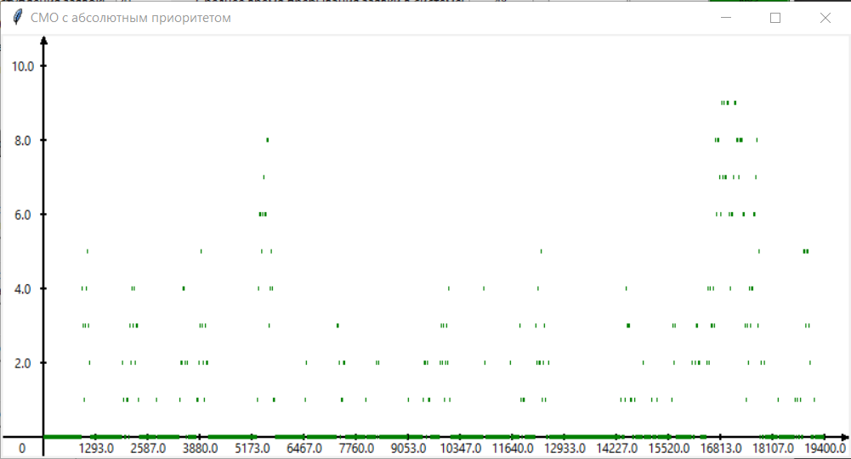

Рисунок. 14 – График по времени числа требований в очереди

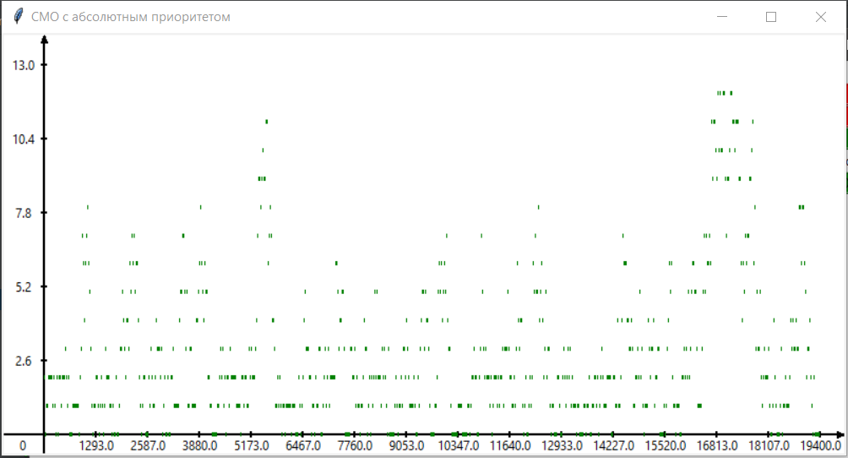

Рисунок. 15 – График по времени числа требований в системе

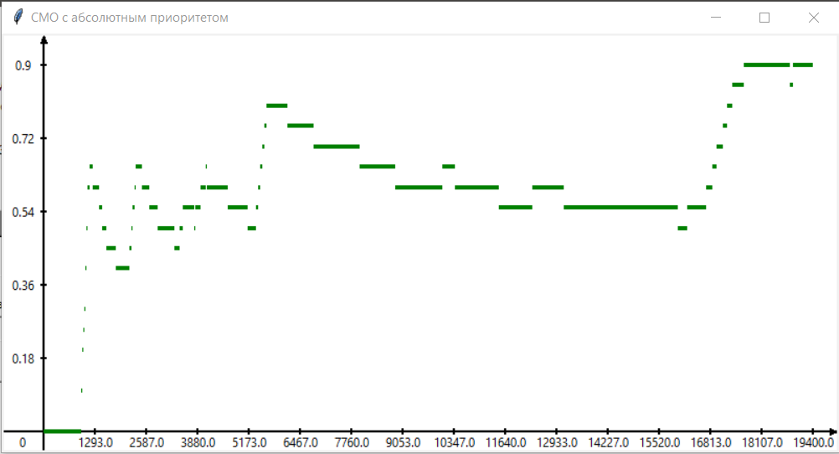

Рисунок. 16 – График по времени среднего числа требований в очереди

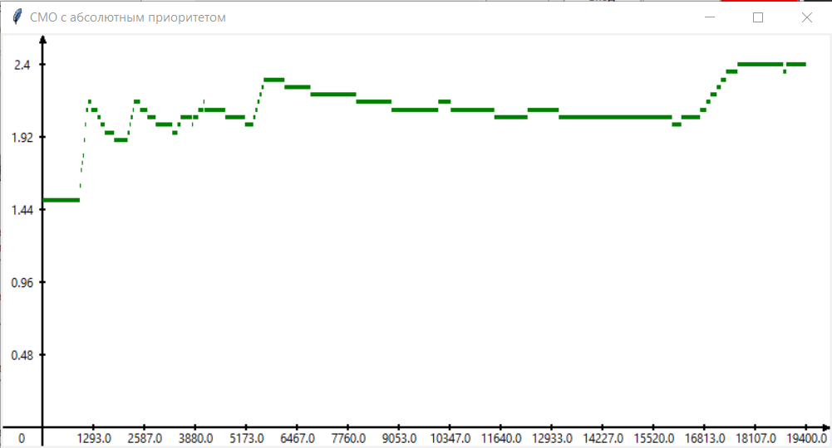

Рисунок. 17 – График по времени среднего числа требований в системе

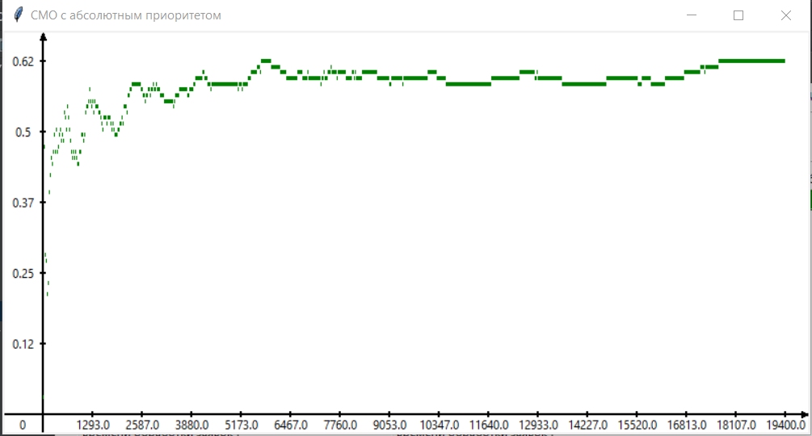

Рисунок. 18 – График по времени коэффициента использования системы

# **Приложение 3 – Планирование экспериментов**

Таблица 8 – Результаты предварительных прогонов при n=1000

|  |  |  |  |  |  |  |  |
| --- | --- | --- | --- | --- | --- | --- | --- |
| № | ρ | Tq | Ts | Nq | Ns | C*a* | Cr |
| 1 | 0.62 | 18 | 48 | 0.9 | 2.4 | 0.05 | 1 |
| 2 | 0.58 | 10 | 40 | 0.5 | 2 | 0.05 | 1 |
| 3 | 0.6 | 10 | 40 | 0.5 | 2 | 0.05 | 1 |
| 4 | 0.6 | 11 | 41 | 0.55 | 2.05 | 0.05 | 1 |
| 5 | 0.59 | 8 | 38 | 0.4 | 1.9 | 0.05 | 1 |
| 6 | 0.57 | 8 | 38 | 0.4 | 1.9 | 0.05 | 1 |
| 7 | 0.59 | 16 | 46 | 0.8 | 2.3 | 0.05 | 1 |
| 8 | 0.59 | 15 | 45 | 0.75 | 2.25 | 0.05 | 1 |
| 9 | 0.59 | 9 | 39 | 0.45 | 1.95 | 0.05 | 1 |
| 10 | 0.57 | 15 | 45 | 0.75 | 2.25 | 0.05 | 1 |
|  | 0.59 | 12 | 42 | 0.6 | 2.1 | 0.05 | 1 |
|  | 0.0002 | 13.3 | 13.3 | 0.03 | 0.03 | 0 | 0 |
| ε | 0.0295 | 0.6 | 2.1 | 0.03 | 0.105 | 0.0025 | 0.05 |
| N | 1 | 143 | 12 | 143 | 12 | 1 | 1 |

Таблица 9 – Применение метода стратифицированной выборки для среднего времени ожидания заявки в очереди и среднего по времени числа заявок в очереди

|  |  |  |  |  |  |  |
| --- | --- | --- | --- | --- | --- | --- |
| Tq | слой 1 | слой 2 |  | Nq | слой 1 | слой 2 |
| 10 | 18 |  | 0.5 | 0.9 |
| 10 | 16 |  | 0.5 | 0.8 |
| 11 | 15 |  | 0.55 | 0.75 |
| 8 | 15 |  | 0.4 | 0.75 |
| 8 |  |  | 0.4 |  |
| 9 |  |  | 0.45 |  |
|  | 9.3 | 16 |  |  | 0.47 | 0.8 |
|  | 0.47 | 2 |  |  | 0.0037 | 0.005 |
|  | 12 | |  |  | 0.6 | |
|  | 1.68 | |  |  | 0.0042 | |
| ε | 0.6 | |  | ε | 0.03 | |
| N | 18 | |  | N | 18 | |

# **Приложение 4 – Построение факторного плана**

Таблица 10 – Результаты моделирования по первой точке факторного плана (s=3, l=10)

|  |  |  |  |  |  |  |  |
| --- | --- | --- | --- | --- | --- | --- | --- |
| № | ρ | Tq | Ts | Nq | Ns | C*a* | Cr |
| 1 | 0.62 | 18 | 48 | 0.9 | 2.4 | 0.05 | 1 |
| 2 |  | 10 | 40 | 0.5 | 2 |  |  |
| 3 |  | 10 | 40 | 0.5 | 2 |  |  |
| 4 |  | 11 | 41 | 0.55 | 2.05 |  |  |
| 5 |  | 9 | 39 | 0.45 | 1.95 |  |  |
| 6 |  | 8 | 38 | 0.4 | 1.9 |  |  |
| 7 |  | 12 | 42 | 0.6 | 2.1 |  |  |
| 8 |  | 15 | 45 | 0.75 | 2.25 |  |  |
| 9 |  | 12 | 42 | 0.6 | 2.1 |  |  |
| 10 |  | 7 | 37 | 0.35 | 1.85 |  |  |
| 11 |  | 5 | 35 | 0.25 | 1.75 |  |  |
| 12 |  | 5 | 35 | 0.25 | 1.75 |  |  |
| 13 |  | 8 |  | 0.4 |  |  |  |
| 14 |  | 9 |  | 0.45 |  |  |  |
| 15 |  | 8 |  | 0.4 |  |  |  |
| 16 |  | 5 |  | 0.25 |  |  |  |
| 17 |  | 9 |  | 0.45 |  |  |  |
| 18 |  | 13 |  | 0.65 |  |  |  |
|  | 0.62 | 9.7 | 40.17 | 0.48 | 2.008 | 0.05 | 1 |

Таблица 11 – Результаты моделирования по второй точке факторного плана (s=4, l=10)

|  |  |  |  |  |  |  |  |
| --- | --- | --- | --- | --- | --- | --- | --- |
| № | ρ | Tq | Ts | Nq | Ns | C*a* | Cr |
| 1 | 0.36 | 1 | 31 | 0.05 | 1.55 | 0.05 | 1 |
| 2 |  | 1 | 31 | 0.05 | 1.55 |  |  |
| 3 |  | 1 | 31 | 0.05 | 1.55 |  |  |
| 4 |  | 1 | 31 | 0.05 | 1.55 |  |  |
| 5 |  | 1 | 31 | 0.05 | 1.55 |  |  |
| 6 |  | 1 | 31 | 0.05 | 1.55 |  |  |
| 7 |  | 3 | 33 | 0.15 | 1.65 |  |  |
| 8 |  | 1 | 31 | 0.05 | 1.55 |  |  |
| 9 |  | 1 | 31 | 0.05 | 1.55 |  |  |
| 10 |  | 1 | 31 | 0.05 | 1.55 |  |  |
| 11 |  | 1 | 31 | 0.05 | 1.55 |  |  |
| 12 |  | 1 | 31 | 0.05 | 1.55 |  |  |
| 13 |  | 1 |  | 0.05 |  |  |  |
| 14 |  | 3 |  | 0.15 |  |  |  |
| 15 |  | 1 |  | 0.05 |  |  |  |
| 16 |  | 1 |  | 0.05 |  |  |  |
| 17 |  | 1 |  | 0.05 |  |  |  |
| 18 |  | 1 |  | 0.05 |  |  |  |
|  | 0.36 | 1.2 | 31.17 | 0.06 | 1.558 | 0.05 | 1 |

Таблица 12 – Результаты моделирования по третьей точке факторного плана (s=3, l=15)

|  |  |  |  |  |  |  |  |
| --- | --- | --- | --- | --- | --- | --- | --- |
| № | ρ | Tq | Ts | Nq | Ns | C*a* | Cr |
| 1 | 0.58 | 15 | 45 | 0.75 | 2.25 | 0.05 | 1 |
| 2 |  | 8 | 38 | 0.4 | 1.9 |  |  |
| 3 |  | 10 | 40 | 0.5 | 2 |  |  |
| 4 |  | 11 | 41 | 0.55 | 2.05 |  |  |
| 5 |  | 8 | 38 | 0.4 | 1.9 |  |  |
| 6 |  | 9 | 39 | 0.45 | 1.95 |  |  |
| 7 |  | 7 | 37 | 0.35 | 1.85 |  |  |
| 8 |  | 8 | 38 | 0.4 | 1.9 |  |  |
| 9 |  | 6 | 36 | 0.3 | 1.8 |  |  |
| 10 |  | 12 | 42 | 0.6 | 2.1 |  |  |
| 11 |  | 6 | 36 | 0.3 | 1.8 |  |  |
| 12 |  | 10 | 40 | 0.05 | 2 |  |  |
| 13 |  | 10 |  | 0.05 |  |  |  |
| 14 |  | 7 |  | 0.35 |  |  |  |
| 15 |  | 7 |  | 0.35 |  |  |  |
| 16 |  | 14 |  | 0.7 |  |  |  |
| 17 |  | 8 |  | 0.4 |  |  |  |
| 18 |  | 12 |  | 0.6 |  |  |  |
|  | 0.58 | 9.3 | 39.17 | 0.417 | 1.958 | 0.05 | 1 |

Таблица 13 – Результаты моделирования по четвертой точке факторного плана (s=4, l=15)

|  |  |  |  |  |  |  |  |
| --- | --- | --- | --- | --- | --- | --- | --- |
| № | ρ | Tq | Ts | Nq | Ns | C*a* | Cr |
| 1 | 0.37 | 1 | 31 | 0.05 | 1.55 | 0.05 | 1 |
| 2 |  | 1 | 31 | 0.05 | 1.55 |  |  |
| 3 |  | 1 | 31 | 0.05 | 1.55 |  |  |
| 4 |  | 1 | 31 | 0.05 | 1.55 |  |  |
| 5 |  | 1 | 31 | 0.05 | 1.55 |  |  |
| 6 |  | 1 | 31 | 0.05 | 1.55 |  |  |
| 7 |  | 1 | 31 | 0.05 | 1.55 |  |  |
| 8 |  | 3 | 33 | 0.15 | 1.65 |  |  |
| 9 |  | 1 | 31 | 0.05 | 1.55 |  |  |
| 10 |  | 1 | 31 | 0.05 | 1.55 |  |  |
| 11 |  | 1 | 31 | 0.05 | 1.55 |  |  |
| 12 |  | 2 | 32 | 0.1 | 1.6 |  |  |
| 13 |  | 1 |  | 0.05 |  |  |  |
| 14 |  | 1 |  | 0.05 |  |  |  |
| 15 |  | 1 |  | 0.05 |  |  |  |
| 16 |  | 1 |  | 0.05 |  |  |  |
| 17 |  | 1 |  | 0.05 |  |  |  |
| 18 |  | 1 |  | 0.05 |  |  |  |
|  | 0.37 | 1.17 | 31.25 | 0.058 | 1.5625 | 0.05 | 1 |

# **Приложение 5 – Расчет экономической оценки вариантов системы**

Таблица 14 – Результаты расчета экономической оценкой вариантов системы

|  |  |  |  |  |  |
| --- | --- | --- | --- | --- | --- |
| s | l | Nq | Ns | C*a* | I |
| 3 | 10 | 0.9 | 2.4 | 0.05 | 474804.42 |
| 3 | 11 | 0.5 | 2 | 0.05 | 264804.42 |
| 3 | 12 | 0.5 | 2 | 0.05 | 264804.42 |
| 3 | 13 | 0.55 | 2.05 | 0.05 | 291054.42 |
| 3 | 14 | 0.4 | 1.9 | 0.05 | 212304.42 |
| 3 | 15 | 0.4 | 1.9 | 0.05 | 212304.42 |
| 4 | 10 | 0.15 | 1.65 | 0.05 | 81767.56 |
| 4 | 11 | 0.05 | 1.55 | 0.05 | 29267.56 |
| 4 | 12 | 0.05 | 1.55 | 0.05 | 29267.56 |
| 4 | 13 | 0.05 | 1.55 | 0.05 | 29267.56 |
| 4 | 14 | 0.05 | 1.55 | 0.05 | 29267.56 |
| 4 | 15 | 0.05 | 1.55 | 0.05 | 29267.56 |